**KOTNE FUNKCIJE**

Kotne funkcije uporabljamo le za pravokotni trikotnik!

**Sinus kota α** je enak razmerju dolžin kotu nasprotne katete in hipotenuze. **sin α = **

**Kosinus kota α** je enak razmerju dolžin kotu priležne katete in hipotenuze. **cos α =** 

**Tangens kota α** je enak razmerju dolžin kotu nasprotne katete in priležne katete. **tan α =** 

**Kotangens kota α** je enak razmerju dolžin kotu priležne in nasprotne katete. **cot α =** 

**Povezave med kotnimi funkcijami!**

**tan α =  =  cot α =  =  tan α · cot α =  = 1**

**2 + 2 = , 2 + 2 = 1 ⇒ sin2 α + cos2 α = 1**

**Tabela natančnih vrednosti kotnih funkcij!**

|  |  |  |  |  |  |  |  |  |  |
| --- | --- | --- | --- | --- | --- | --- | --- | --- | --- |
| **funkcija** | **0º**  **0** | **30º**  **π/6** | **45º**  **π/4** | **60º**  **π/3** | **90º**  **π/2** | **120º**  **2π/3** | **135º**  **3π/4** | **150º**  **5π/6** | **180º**  **π** |
| **sinus α** | **0** |  |  |  | **1** |  |  |  | **0** |
| **cosinus α** | **1** |  |  |  | **0** | **-** | **-** | **-** | **-1** |
| **tangens α** | **0** |  | **1** |  | **/** | **-** | **-1** | **-** | **0** |
| **cotangens α** | **∞** |  | **1** |  | **0** | **-** | **-1** | **-** | **-/** |

sin α = cos (90º- α) tan α = cot (90º- α)

cos α = sin (90º- α) cot α = tan (90º- α)

**KOTNE FUNKCIJE V ENOTSKEM KROGU**

Velikost kotnih funkcij lahko lepo ponazorimo v kotomernem ali enotskem krogu, katerega polmer je 1. Koordinati poljubnega poltraka ki seka enotsko krožnico sta **T(x,y)**. Ordinata (y) predstavlja kotno funkcijo **sin α**, abscisa (x) pa kotno funkcijo **cos α**. (slika1)

Za ponazoritev ostalih dveh funkcij na enotsko krožnico narišemo **tangenti** v presečiščih krožnice z obema koordinatnima osema, v točki, ki kaže **vrednost 1**. (slika2,3)

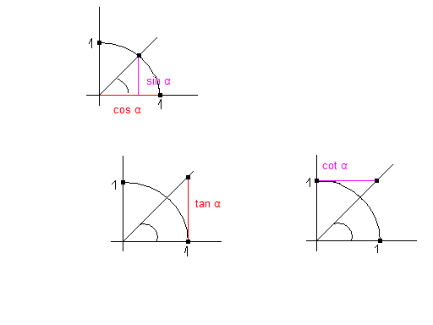

Če se kot α veča od 0º do 90º, se ordinata točke na enotski krožnici veča od 0 do 1. **funkcija sin α** torej za kote od 0º do 90º (ostri koti) **raste**.

Pri enaki rasti kota α pa se abscisa točke manjša od 1 do 0. zato **funkcija cos α** za ostre kote **pada**.

Funkcija tangens za ostre kote **raste od 0 do neskončno**, kotangens pa **pada od neskončno do 0**.

**KOTNE FUNKCIJE ZA POLNE KOTE**

Kotne funkcije lahko definiramo tudi za kote večje od 90º. V resnici je kot, kot neodvisna spremenljivka kotne funkcije lahko poljubno velik.

- če je premično krak kota v II. kvadrantu, lahko ob pomoči skladnih trikotnikov vidimo, da je sinus

topega kota enak sinusu suplementarnega ostrega kota; topi kot zapišemo kot razliko iztegnjenega

kota in ostrega kota α: 180º - α in dobimo:

**sin (180º** – **α) = sin α**

**cos (180º** – **α) =** –**cos α**

**tan (180º** – **α) =** –**tan α**

**cot (180º** – **α) =** –**cot α**

- za kote katerih premični krak je v III. kvadrantu, zapišemo kot vsoto iztegnjenega kota in ostrega

kota: 180º + α in dobimo:

**sin (180º** + **α) =** –**sin α**

**cos (180º** + **α) =** –**cos α**

**tan (180º** + **α) = tan α**

**cot (180º + α) = cot α**

- kote, ki jih določa premični krak v IV. kvadrantu zapišemo kot razliko polnega kota in ostrega

kota: 360º – α in dobimo:

**sin (360º** – **α) =** –**sin α**

**cos (360º** – **α) = cos α**

**tan (360º** – **α) =** –**tan α**

**cot (360º** – **α) =** –**cot α**

**VEKTOR**

Daljica AB je usmerjena od točke A do točke B. temu pravimo vektor, ki je označen tako: .

Vektorje pišemo tudi z malimi črkami: a, b, c, ...

**Velikost** ali tudi absolutna vrednost vektorja  je dolžina daljica od začetke do končne točke, **smer** vektorja pa je dana z lego premice v prostoru.

Vektorja a in b sta enaka, če imata enako **velikost, smer in usmerjenost**!

Če vektorju  spremenimo usmerjenost, dobimo nov vektor, ki ga imenujemo **nasprotni vektor**, označimo ga z – in zanj velja: –=.

Nasprotni vektor nasprotnega vektorja je: –(–a) = a

Vektor pri katerem se začetna točka ujema s končno, se imenuje **ničelni vektor**, ki nima smeri, ne usmerjenosti.

**Enotski vektor** je vektor z velikostjo 1.

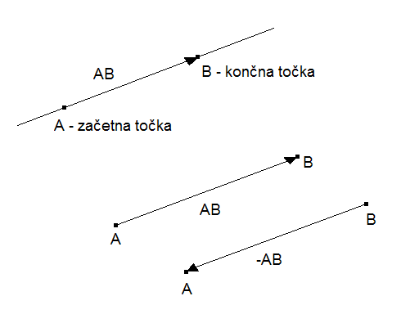

**SEŠTEVANJE IN ODŠTEVANJE VEKTORJEV**

**Vsoto vektorjev** a in b dobimo tako, da najprej b vzporedno premaknemo, da se njegova začetna točka ujema s končno točko vektorja a. vsota teh dveh vektorjev je vektor, ki ima začetno točko v **začetni točki a** in končno točko v **končni točki b**. vsoto vektorjev označimo z **a + b**.

Ničelni vektor ima pri seštevanju vektorjev podobno vlogo kot število nič pri številih: **a + 0 = a**.

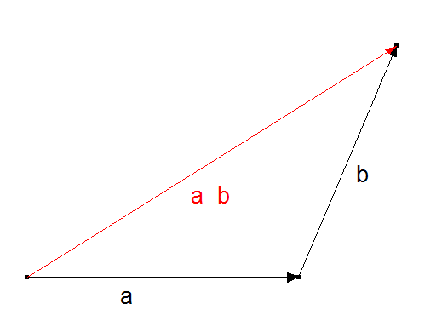

Razliko vektorjev a in b izračunamo tako, da vektorju a prištejemo nasprotni vektor vektorja b:

**a – b = a + (– b)**

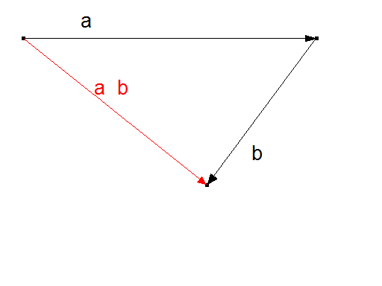

**MNOŽENJE VEKTORJA S ŠTEVILOM**

Vsoto dveh enakih vektorjev a + a zapišemo krajše 2a. vektor 2a ima enako smer in usmerjenost kot vektor a, le da ima velikost dvakrat večjo.

množenje vektorja a: │**m│·│a│ m > 0**

m je skalar

**KOLINERANI IN KOMPLANARNI VEKTORJI**

Vektorja a in b sta vzporedna ali **kolinearna**, če ležita na vzporednih nosilkah. Ker sta kolinearna lahko najdemo tako realno število da je: **b = m a**

Linerana kombinacija: **m a + n b** ; m, n sta realni števili

Linearna kombinacija je enaka ničelnemu vektorju: **m a + n b = 0 a + 0 b = 0 + 0 = 0**

Poznamo linearno **odvisne vektorje** in linearno **neodvisne vektorje**.

Dva nekolinearna vektorja določata ravnino v kateri ležita, rečemo jima **bazna vektorja**, ker sestavljata **bazo ravnine**.

**v = m a + n b**

Vektorji a, b in c so **komplanarni**, kadar jih z vzporednim premikom lahko premaknemo tako, da ležijo v isti ravnini. **c = m a + n b**

Linearna kombinacija: **m a + n b + p c**

Linearna kombinacija je enaka ničelnemu vektorju: **m a + n b + p c = 0 a + 0 b + 0 c = 0**

Tri nekomplanarni vektorji določajo **bazo prostora**, rečemo jima **bazni vektorji.**

**PRAVOKOTNI KOORDINATNI SISTEM V PROSTORU**

Uporabljamo ga za določitev lege točke v prostoru.

Najprej določimo **koordinatni izhodišče** s točko *O*. Iz točke *O* potegnemo tri premice in sicer tako, da sta dve po dve premici pravokotni – **koordinatne osi**.

**Koordinatne osi**: - abscisa: os **x**

- ordinata: os **y**

- aplikata: os **z**

Položaj točke A v prostoru je določen s tremi koordinatami a1, a2, a3 – **A(a1,a2,a3)**

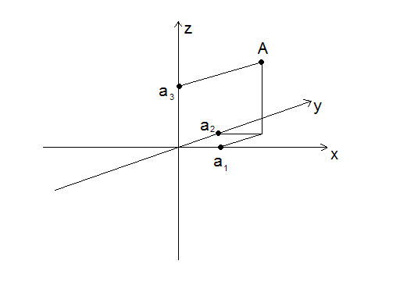

**VEKTORJI V PRAVOKOTNEM KOOR. SISTEMU**

Krajevni vektor točke je vektor, ki sega od koordinatnega izhodišča do točke A.

Ta vektor imenujemo tudi **vektor točke A** in ga označimo z **rA**.

Pomembni so trije krajevni vektorji:

* prvi ima končno točko v (1,0,0), kaže smer abscisne osi – **i**
* drugi ima končno točko v (0,1,0) kaže smer ordinatne osi – **j**
* tretji ima končno točko v (0,0,1) kaže smer aplikatne osi – **k**

Vektorji i, j in k so **enotski vektorji** – vrednost je 1.

**Krajevni vektor: rA = xA i + yA j + zA k A(xA, yA, zA)**

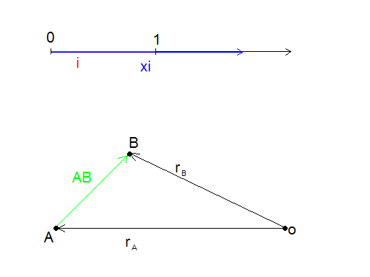

**RAZPOLOVIŠČE DALJICE AB**

**rR = rA + AB = rA + (- rA + rB) = (rA + rB)** RAB: **R **

**TEŽIŠČE TRIKOTNIKA ABC**

Težišče trikotnika deli težiščnico v **razmerju** 1 : 2.

**rT = (rA + rB + rC) T**

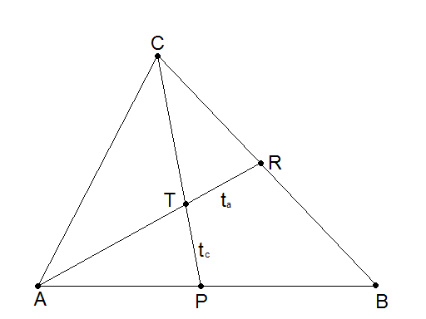

**SKALARNI PRODUKT**

Skalarni produkt dveh vektorjev, je produkt njunih dolžin in kosinusa vmesnega kota. Kot med vektorjema je manjši od obeh kotov, ki ga vektorja oklepata, ko imata skupno začetno točko.

skalarni produkt: **⎪ā⎪·⎪b⎪·cos α**

skalar je realno število; α = kot(ā,b)

0 ≤ α ≤ 180º

Vektor b vzporedno premaknemo tako, da ima z vektorjem a skupno začetno točko.

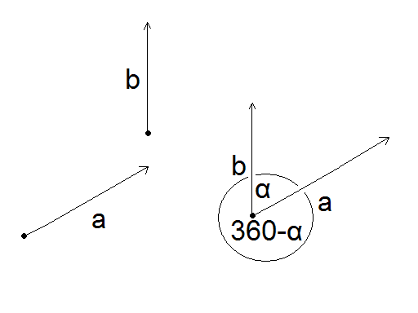

**LASTNOSTI SKALARNEGA PRODUKTA**

- homogenost: (m·a)·b = m·a·b

- distributivnost: a·(b + c) = a·b + a·c

Dolžin vektorja je enaka kvadratnemu korenu iz skalarnega produkta vektorja samega s seboj. To velja zato, ker je:

**a·a = ⎪a⎪·⎪a⎪·cos0º = ⎪a⎪·⎪a⎪·1 = ⎪a⎪2**

**SKALARNI PRODUKT**